2022级新生今日校园app安装与登录指南

下载与安装
在应用商城里搜索今日校园APP并安装，或者扫描下方二维码后下载安装。

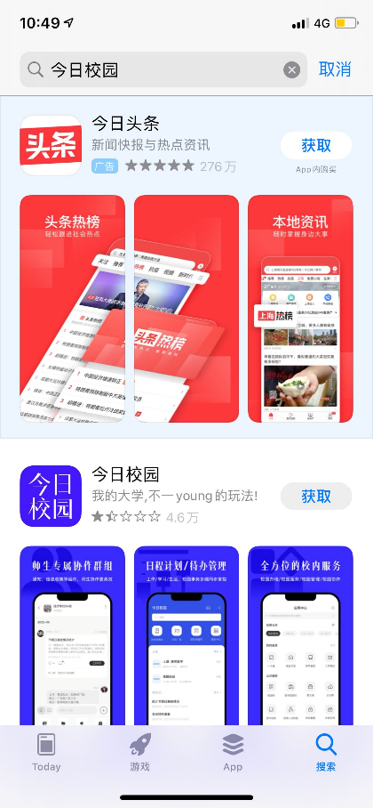

二、点击学号登录（学号已在录取通知书中下发），在院校列表中找到安徽新闻出版职业技术学院，点击进入。首次登录账号为学号，密码为身份证号码后六位（如后六位中含英文字母，需大写）。在日后使用中，如忘记密码，可点击下方忘记密码进行重置。

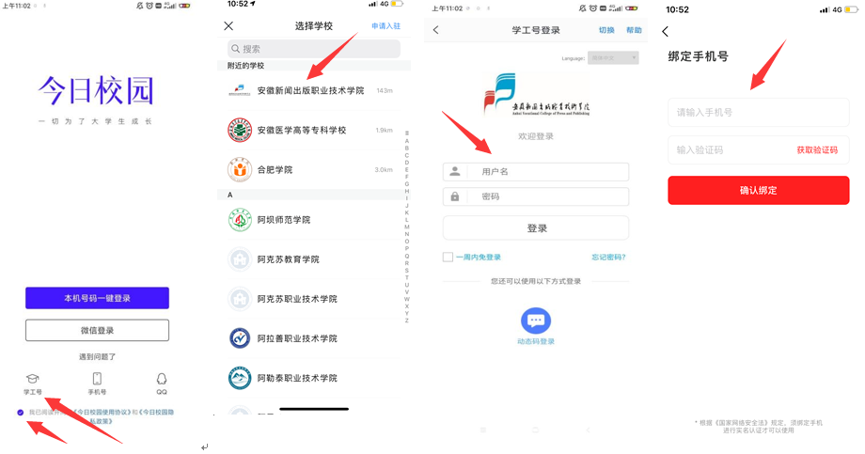

2022级新生基本信息采集
一、进入主页，点击下方服务。

二、点击学生基本信息图标。
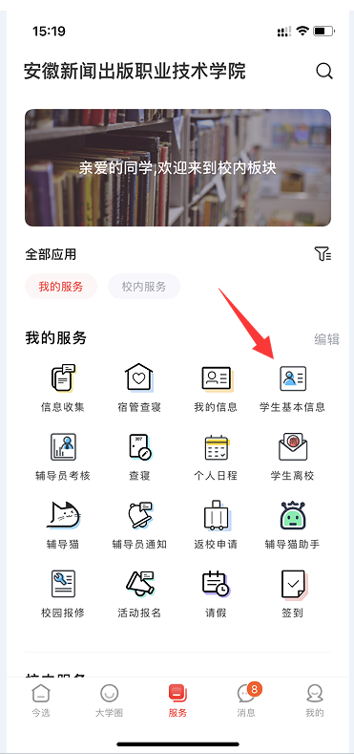
三、点击右上角编辑按钮。
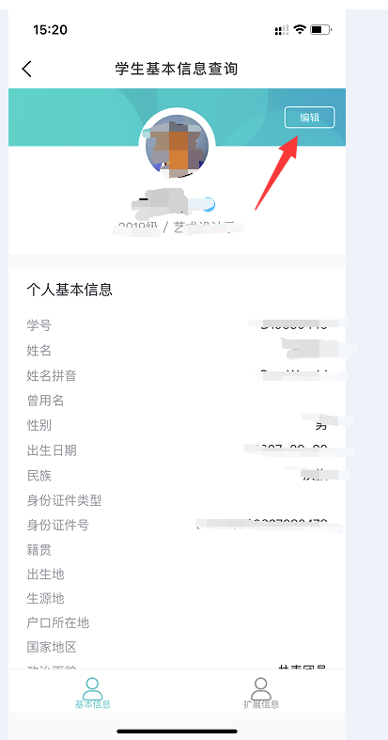

四、向下滚动，将所有个人信息填完。
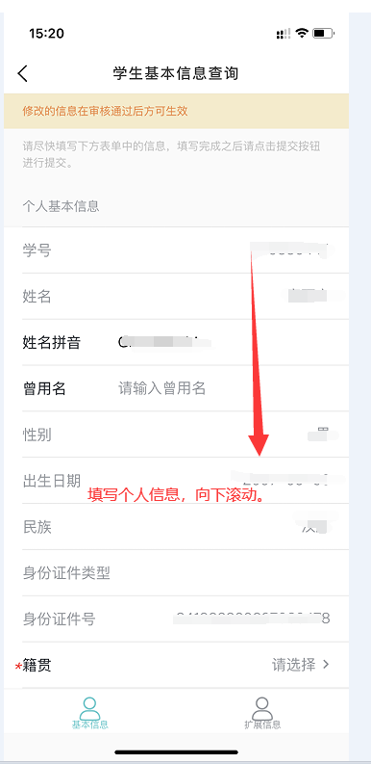
五、将所有必填信息填完，点击下方提交至辅导员审核。
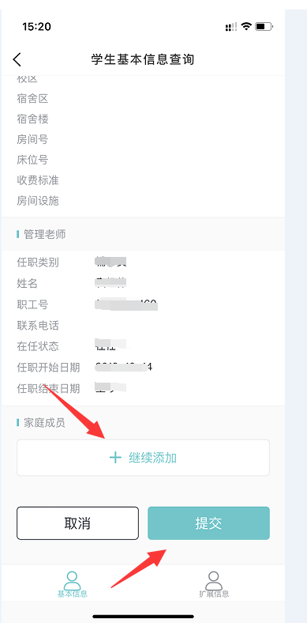

2022级新生入学疫情防控信息采集
一、进入主页，点击下方讯息。
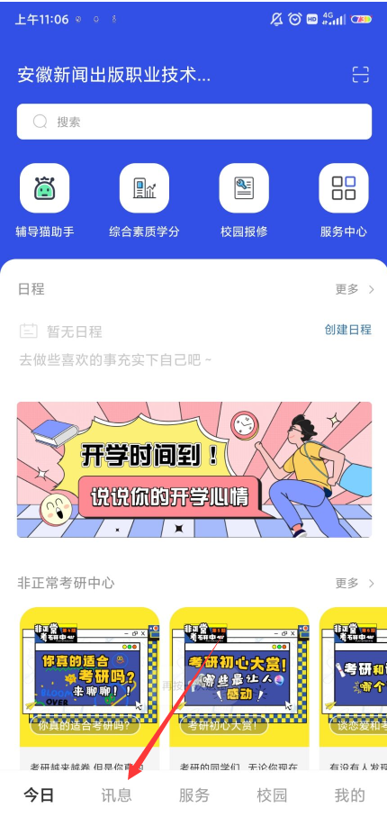
二、选择辅导员通知。
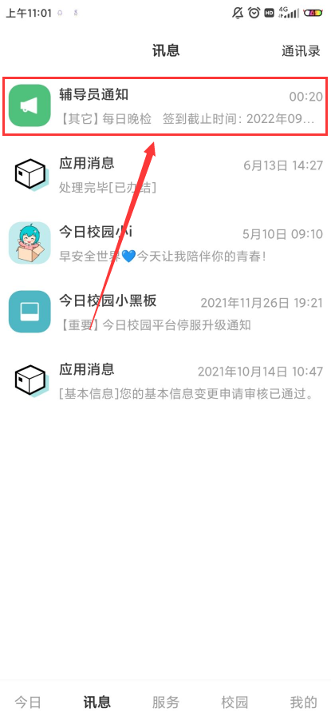
- 选择普通收集，注意查看具体的时间。
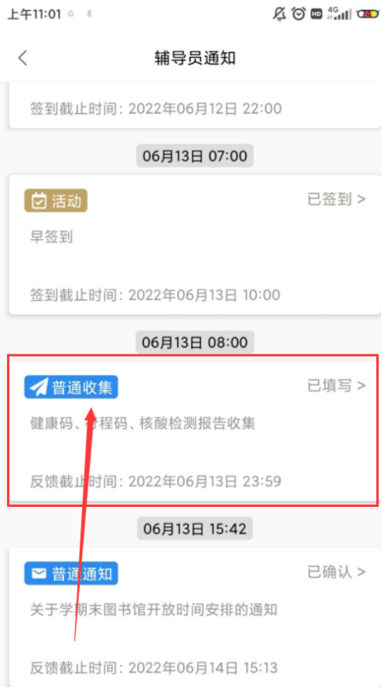
- 按照要求提交两码图片和相关信息，并单击提交按钮。
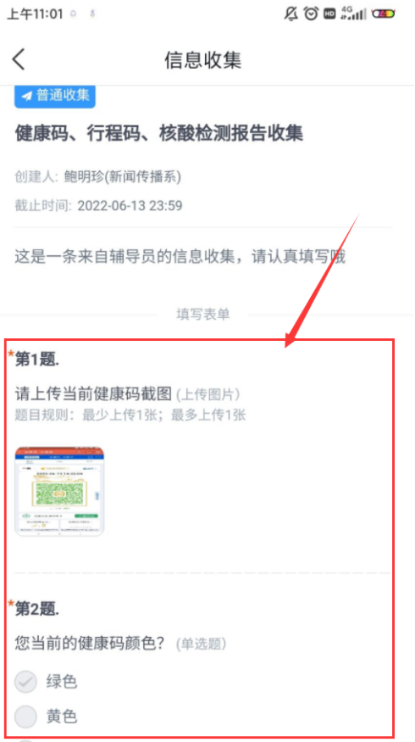

2022级新生入学到校申请流程
一、首先进入今日校园，选择服务选项。
- 选择返校申请模块
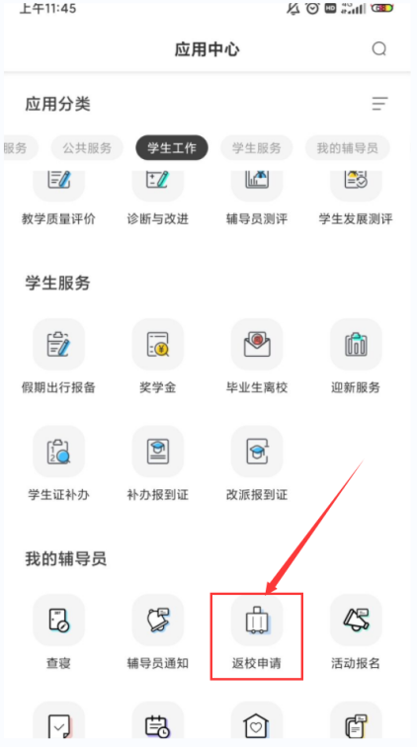
- 点击提交申请
- 按申请表要求填报信息，并点击提交。
